Osnovna škola: Klinča Sela
Nastavni predmet: Katolički vjeronauk
Učitelj: Josip Kunac, prof.
Razredni odjel: 3.
Redni br. pripreme: 3.
Tema: I. OTKRIVAMO DAROVE BOŽJE DOBROTE
Podtema: 3. Prijatelj je Božji dar
Odgojno-obrazovni ishodi učenja:
- Učenik opisuje važnost zajednica kojima pripada u svom životu. (OŠ KV A.3.1.)
- Učenik prepoznaje i navodi primjere kako ljubav i zajedništvo čine čovjeka sretnim. (OŠ KV A.3.1.)
- Učenik predlaže načine kako može doprinijeti zajednicama kojima pripada. (OŠ KV A.3.1.)
- Povezuje biblijske poruke s konkretnim životom. (OŠ KV A.3.2.)
- Učenik navodi zapovijedi ljubavi te primjere ljubavi prema Bogu i čovjeku. (OŠ KV C.3.1.)
- Učenik objašnjava dobro djelo kao znak Božje dobrote. (OŠ KV C.3.2.)
- Učenik navodi primjere kako možemo jedni drugima pružati pomoć i ljubav. (OŠ KV C.3.2.)
- Učenik otkriva i objašnjava da se čovjeka ne daruje samo materijalnim darom, nego i riječju, lijepim ponašanjem. (OŠ KV C.3.2.)
- Učenik predlaže i navodi dobra djela koja može činiti. (OŠ KV C.3.2.)

TIJEK NASTAVNOG SATA

UVODNI DIO
Oče naš…

Pregled domaće zadaće:
Učenici daju vjeroučitelju na uvid domaću zadaću od prošlog susreta: „Učenici će riješiti, ili dovršiti rješavanje RB, str. 10 - 11.“

Motivacija:
Učenici gledaju fotografiju s tri djevojčice koje čitaju zajedno, udžbenik, str. 12.

Razgovor:
- Što vidite na ovoj slici?
- Što mislite, kako se ova djeca osjećaju?
- Zašto je lijepo imati prijatelje?

Učenici će potom pogledati video – zapis „A short story about true friendship“, 1:08; Izvor: „Geniies IT & Services Private Limited“; YouTube

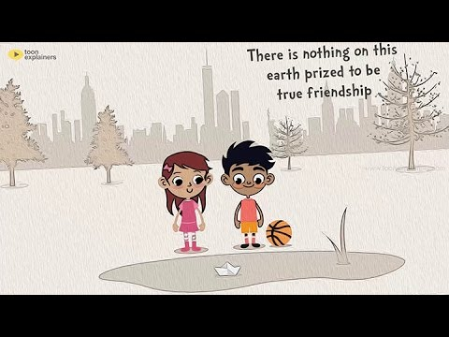

- Jeste li se vi nekad osjećali odbačeno i usamljeno? A kad ste s prijateljima?
- Što je za vas prijateljstvo?
- Imate li prijatelja koji vam puno znači?

Najava teme: Pročitati tekst „Prijatelj je Božji dar“, udžbenik, str. 12.

SREDIŠNJI DIO

Prijedlozi aktivnosti:

Aktivnost 1: „Obrada teksta“:
Učenici će pročitati tekst „Kad prijateljstva nema...“, udžbenik, str. 13

Razgovor:
- Kako se djevojčica osjeća?
- Zašto je važno imati prijatelje?
- Što možemo učiniti kad vidimo da je netko tužan?

Aktivnost 2: „Video - zapis“:
Učenici će pogledati video – zapis „The Sneaky Friend | Animated Moral Story for Kids | Learn About True Friendship“; 2:43; Izvor: Muppi Monkey - Kids Songs and Cartoons; YouTube
Napomena: Dostupni su titlovi na hrvatskom jeziku. Uključiti ih!

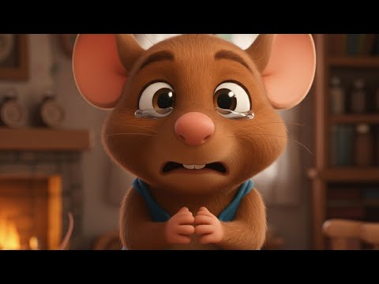

Razgovor:
- Imaš li i ti slična iskustva?

Aktivnost 2: „Igra povjerenja – „Lanac prijateljstva“:
Učenici stanu u krug i jedan drugome govore: „Ti si Božji dar jer...“
Potiče se pozitivno izražavanje i međusobno poštovanje.

Aktivnost 3: „Igra "Prijateljske osobine"“:
Pravila:
Učenici se postavljaju u krug
Jedan učenik kaže jednu dobru osobinu prijatelja (npr. "dobar", "pošten", "veseo")
Sljedeći ponavlja prethodnu i dodaje svoju
Nastavljaju dok se krug ne završi

Aktivnost 4: „Biblijska poruka“:
Učenici čitaju tekst „Isus reče“ s naglaskom na Isusovu zapovijed:
„Ljubite jedni druge kao što sam ja ljubio vas.“
Razgovor o značenju ljubavi među prijateljima.

Aktivnost 5: „ISUSOV SAVJET" – dramska igra:
Učenici glume scenu iz života gdje pomognu prijatelju (npr. tješe ga kad je tužan).

Aktivnost 6: „ZAHVALNI CVJET" - likovno izražavanje: ----> BILJEŽNICA
Rad u parovima. Svaki učenik u bilježnicu prijatelja nacrta cvijet. U sredinu napiše njegovo ime, na laticama (jedna ili više riječi na latice):
"Hvala ti što si moj prijatelj jer..." (npr. "uvijek me braniš").

Naslov:

PRIJATELJ JE BOŽJI DAR

Aktivnost 7: „Radna bilježnica“:
Učenici će uz pomoć vjeroučitelja rješavati RB, str. 12 - 13 (mogu biti i odabrani zadatci po želji.)

Aktivnost 8: „Digitalni udžbenik“
Učenici će preko pametne ploče, ili tableta riješiti zadatke, digitalni udžbenik str. 13.

a) klikni ovdje - poveznica (umetanje teksta u rečenice)

Kod:



Predstavljanje rezultata.

b) klikni ovdje - poveznica (kviz – pitanja/odgovori)

Kod:



Predstavljanje rezultata.

Aktivnost 9: Mikropauza:
Vjeroučitelj je koristi po želji u bilo kojem trenutku sata kada opadne koncentracija učenika. To može biti bilo što: vic, zagonetka, pitalica, šetnja po razredu, pjesmica i sl. nevezano uz vjeronaučno gradivo. Pripaziti na pristojnost sadržaja! Ako vic sadrži neka imena učenika iz razreda npr. Ivica i Marica, promijeniti ih.

Kaže tata Ivici: Ako danas iz matematike dobiješ jedinicu, ja i ti se više ne poznajemo!
Kada se Ivica vratio iz škole, tata ga je pitao: Što si dobio iz matematike?
Ivica: Tko si ti!

ZAVRŠNI DIO

Aktualizacija sa sintezom:
Razgovor:
- Što ste danas naučili o prijateljstvu?
- Kako možete biti bolji prijatelji u razredu?
- Kako nas Bog uči da volimo jedni druge?

Zaključak:
- Prijateljstvo je most koji nas povezuje – a Bog je onaj koji ga gradi.

Domaća zadaća:
Učenici će riješiti, ili dovršiti rješavanje RB, str. 12 -13.

Samovrednovanje:
Učenici na kraju napisanog u bilježnici crtaju s obzirom na usvojenost/ razumijevanje gradiva:



Molitveni završetak:
Dragi Isuse, hvala ti što si nam dao prijatelje. Hvala ti što si i ti naš prijatelj. Pomozi nam da budemo dobri prijatelji drugima, da ih volimo i pazimo na njih. Amen.

Slava Ocu…

